**Озонолиз семикарбазонов как селективный метод синтеза  
геминальных биспероксидов**

***Слигузова Д.Ю.1,2, Будехин Р.А.1, Фоменков Д.И.1, Терентьев А.О.1,2***

*Студент, 3 курс специалитета*

*1Институт органической химии им. Н. Д. Зелинского РАН, Москва, Россия*

*2Российский химико-технологический университет им. Д.И. Менделеева,* *Высший химический колледж РАН, Москва, Россия*

*E-mail:* [*dashasliguzova@yandex.ru*](mailto:dashasliguzova@yandex.ru)

Органические пероксиды являются перспективным классом соединений, привлекающим значительный интерес исследователей в области медицинской химии вследствие обнаружения у них выраженной противомалярийной, противогельмитной, противоопухолевой и противомикробной активности [1]. Кроме того, пероксиды нашли свое применение в различных областях химической промышленности, например, в качестве инициаторов радикальной полимеризации, топливных добавок, а также окислительных агентов. Разработка новых селективных и экономически доступных методов синтеза органических пероксидов позволит расширить доступность данного класса соединений и ускорить их внедрение в различные сферы жизнедеятельности человека.

Одним из основных методов синтеза органических пероксидов является озонолиз алкенов. Ключевым интермедиатом данной реакции является пероксикарбениевый цвиттер-ион (интермедиат Криге), обладающий широким синтетическим потенциалом [2]. Однако расщепление двойной связи углерод-углерод приводит к формированию сразу двух интермедиатов Криге, что способствует образованию сложной смеси пероксидных продуктов. Озонолиз соединений с кратной связью C=N приводит к образованию единственного интермедиата Криге, что открывает новые возможности для селективного синтеза пероксидных соединений [2]. В настоящей работе обнаружено, что озонолиз семикарбазонов в присутствии различных гидропероксидов позволяет получать геминальные алкилпероксигидропероксиды с высокой селективностью, исключая образование других пероксидных продуктов.

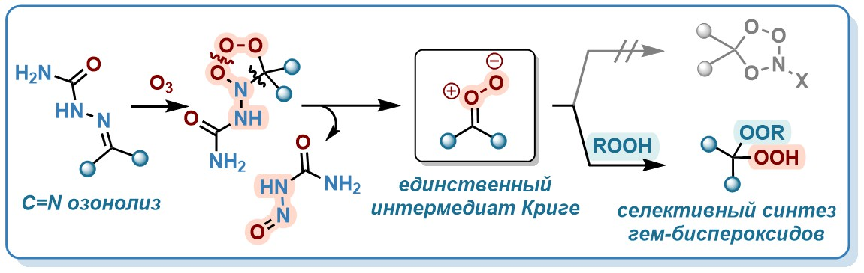

Схема 1. Озонолиз семикарбазонов в присутствии гидропероксидов

На основе обнаруженной реакции разработан трехкомпонентный метод синтеза несимметричных биспероксидов из легкодоступных молекул. Данная работа является первым примером успешного синтеза несимметричных биспероксидов путем озонолиза связи C=N, фактически развивая новое направление в химии озона.

**Литература**

1. Vil’ V. A. et al. Peroxides with anthelmintic, antiprotozoal, fungicidal and antiviral bioactivity: properties, synthesis and reactions // Molecules. 2017. Vol. 22. P. 1881-1920.

2. Yaremenko I. A. et al. Interrupted Dance of Five Heteroatoms: Reinventing Ozonolysis to Make Geminal Alkoxyhydroperoxides from C=N Bonds // J. Org. Chem. 2024. Vol. 89. P. 5699-5714.